МБДОУ №5 « КАПЕЛЬКА»

П. Краснокаменск



Дополнительное образование

экологической направленности «РОДНИЧОК»
СТАРШАЯ ГРУППА «КОЛОСОК»

Декабрь 2018 год
РУКОВОДИТЕЛЬ Хара Н. В.

МБДОУ№5 « Капелька»
п. Краснокаменск Курагинского района Красноярского края
Экологическая акция
«Ёлочка, живи!»
(Старшая группа «Колосок»)

Актуальность:
Актуальность экологического воспитания подрастающего поколения сегодня не вызывает сомнений. Только экологически грамотные и сознательные граждане, занимающие активную природосберегающую позицию, в состоянии сохранить природу.
Прививать познавательный интерес к окружающему миру, чувство ответственности за результаты собственной деятельности, развивать способность видеть красоту вокруг себя, пробуждать желание любить природу и формировать умение ее беречь необходимо с самого раннего детства.
Основными условиями для решения этих задач являются создание естественной для ребенка среды жизнедеятельности, знакомство с социальной и природной сферой, экологией малой родины.
Лесная зона служит своеобразным фильтром для окружающей среды, и жители поселка не имеют права халатно относиться к использованию природных ресурсов.
С учетом этого при подготовке и проведении природоохранной акции соблюдались следующие правила - осмысленность:
- до начала природоохранной акции все ее участники должны понимать, что именно и зачем они делают;
- согласованность:
- природоохранная акция, проводимая на законных основаниях, должна быть публичной, проходить при поддержке населения.
ЦЕЛЬ: Развивать экологическую культуру воспитанников и их родителей.
Воспитывать бережное отношение к природе. Обеспечить сохранение елей и пихт в окрестностях п.Краснокаменск в преддверии новогодних праздников.

Задачи:
- Привлечь внимание воспитанников, их родителей к проблеме сохранение хвойных деревьев в период Новогодних праздников.
- Сформировать активную позицию по вопросам защиты окружающей среды.

Участники акции:
Воспитанники старшей группы «Колосок», их родители, воспитатели.
В рамках проведения акции запланированы следующие мероприятия
с воспитанниками:

1. Беседы на темы:
«Ёлки - жители лесные»,
«Какую пользу приносят ёлки».

2. Просмотр демонстрационного материала.

3. Аппликация «Моя Ёлка».

4. Коллективная работа «Ёлочка красавица».

5. Сделать листовки в защиту ёлки (с родителями).

6. Развешать на стендах посёлка.

Всё хорошее в людях - из детства!

Как истоки добра пробудить?

Прикоснуться к природе всем сердцем:

Удивиться, узнать, полюбить!

Мы хотим, чтоб земля расцветала,

И росли, как цветы, малыши,

Чтоб для них экология стала

Не наукой, а частью души!
В нашем детском саду уже много лет существует традиция: накануне Нового года с родителями и детьми группы мы участвуем в природоохранной акции в защиту ёлочек. Наша экологическая акция проходила под девизом - «Берегите ёлочки!».
Сколько было радости у детей при развешивании обращений к жителям посёлка, от того, что они внесли свой вклад в сбережение зеленой красавицы.

В лесу родилась елочка,

В лесу ей нужно жить!

На новогодний праздник елочку,

Попробуй сам ты смастерить!
Проделанная работа доставила нам только радость, улыбки и еще больше приблизила к праздничным новогодним чудесам!
Литература:
1. Кравченко И.В., Долгова Т.Л. Прогулки в детском саду методическое пособие для старшей и подготовительной группы - «Творческий центр» 2011г
2. Баранникова Э.Э., Румянцева И.Л., Апполонова Н.И. Игры-сказки в экологическом образовании - «Современный детский сад» 2008г.
3. Кирева Л.Г., Бережнова С.В. Формирование экологической культуры дошкольников – « Волгоград « 2008г «Фотографии из личного архива авторов проекта».
4. Интернет ресурсы:
https://www.maam.ru/

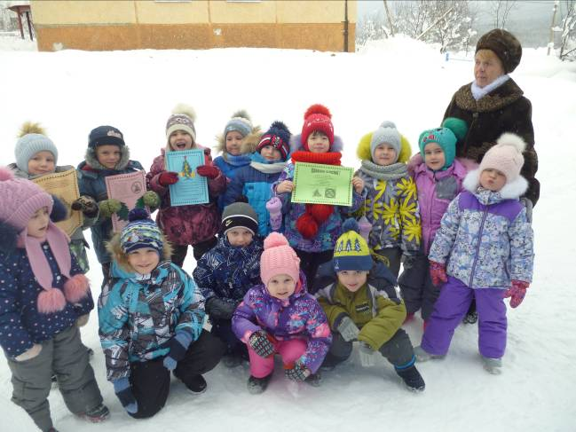
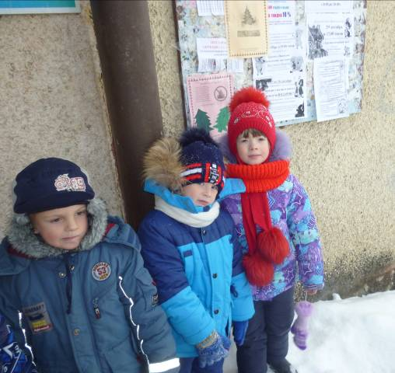

НАШИ ЛИСТОВКИ
